**广东招采子系统【饮片生产企业】配送关系操作指引**

1**、访问广东医保服务平台（图1-1）：<https://igi.hsa.gd.gov.cn/ggfw/hsa-local/web/hallEnter/#/Index>**

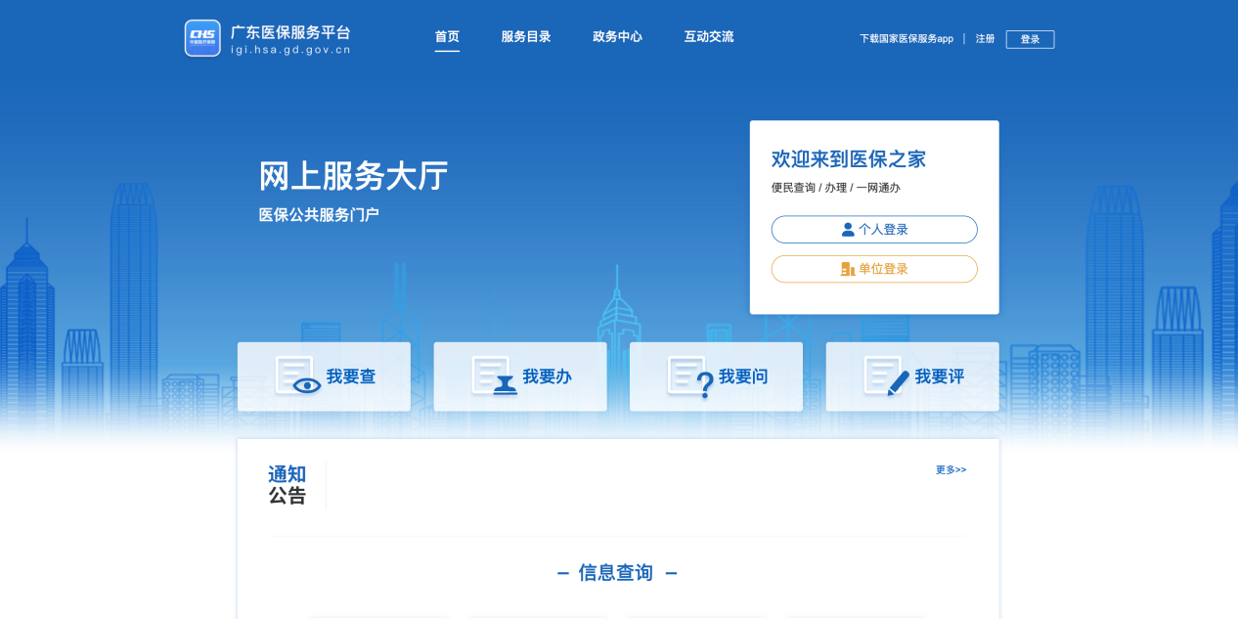

图1-1

2、点击单位登录，输入账号密码后点击进入单位网厅**（图2-1）：**。

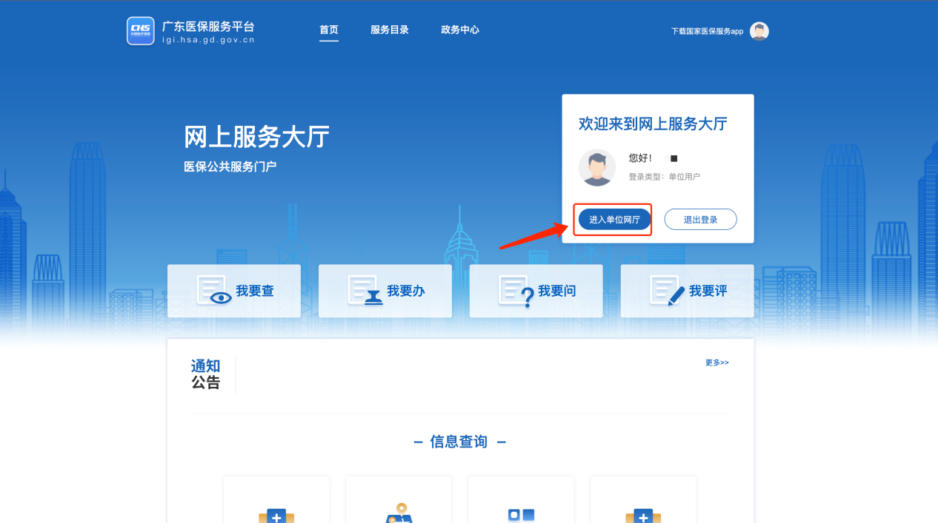

图2-1

3、点击招采企业服务，点击省平台交易模块（注意下面几点）**（图3-1）：**

①　请企业先绑定CA再完成角色认证。

②　经办人账号请先绑定账号角色后再进行操作（根据自身需求，如果一个账号可以操作，无需新增经办人，单位账号操作即可）。

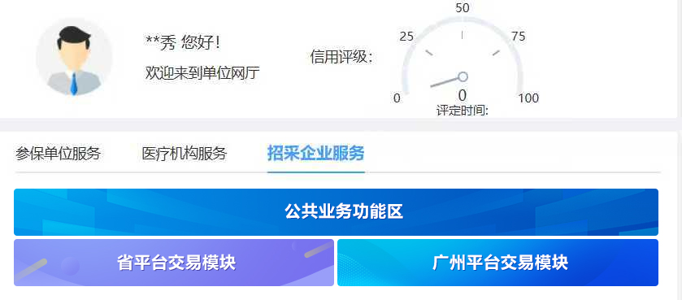

图3-1

4、配送企业登录招采子系统，进入【药品交易】模块**（图4-1）：**

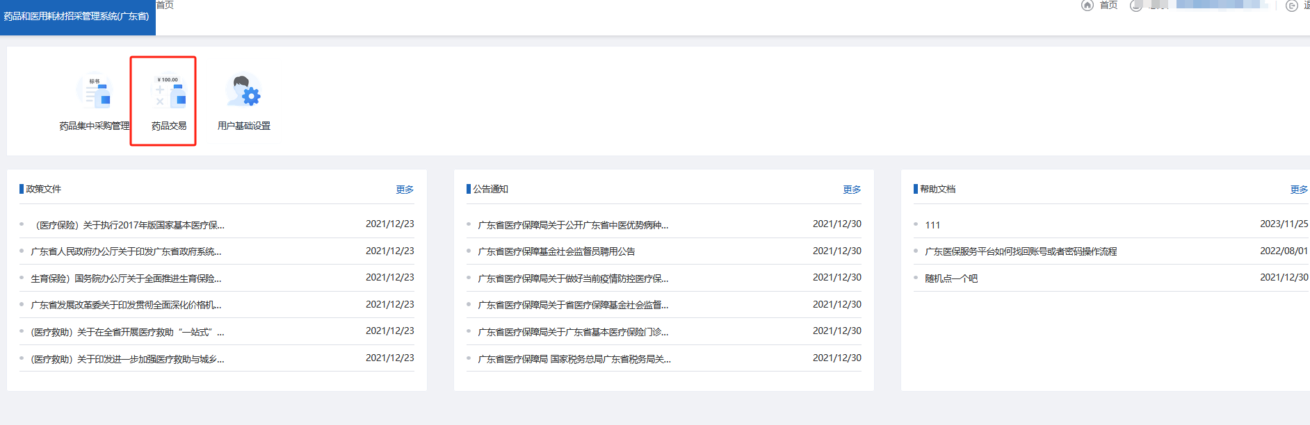图4-1

1. 生产企业选择【中药饮片采购】模块下的【配送关系管理】的【配送产品关系列表 】模块来查看或设置招采系统中的配送关系（注意下面几点）**（图5-1）：**
2. 撤回按钮：在配送企业未操作的情况下，生产企业可以撤回某个产品。
3. 重新提交、删除按钮：在撤回后的产品可以删除，也可以重新提交。
4. 撤废按钮：配送已同意，可以发起撤废。

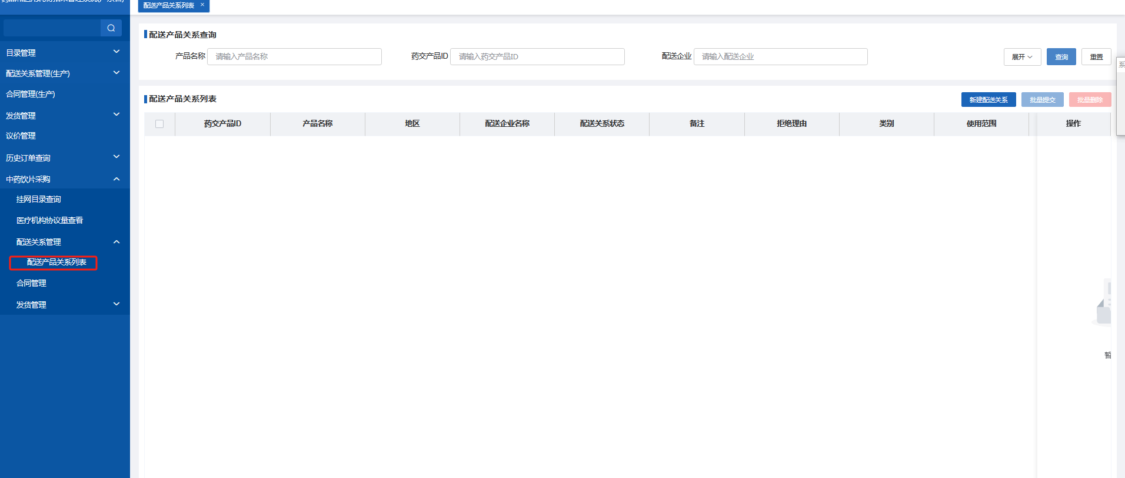

图5-1

1. 生产企业选择【中药饮片采购】模块下的【配送关系管理】的【配送产品关系列表 】模块，点击【新建配送关系】按钮（注意下面几点）**（图6-1）：**

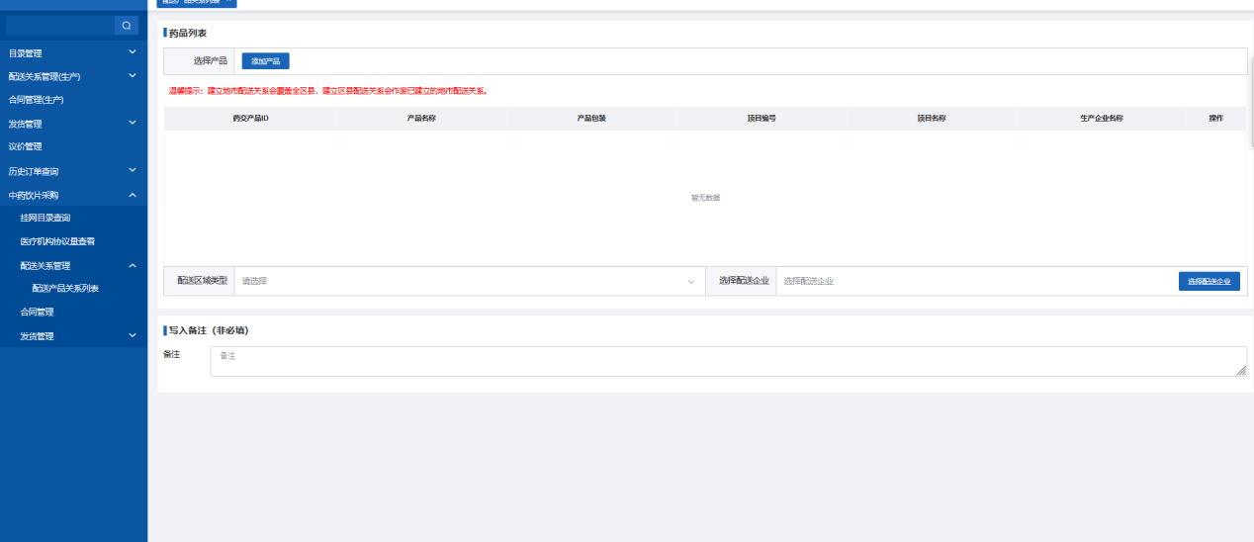

图6-1

7、选择完成产品、地区与配送企业后点击下发的提交按钮即可提交配送关系。配送企业已同意的配送关系可以点击撤废按钮进行取消。**（图7-1）：**

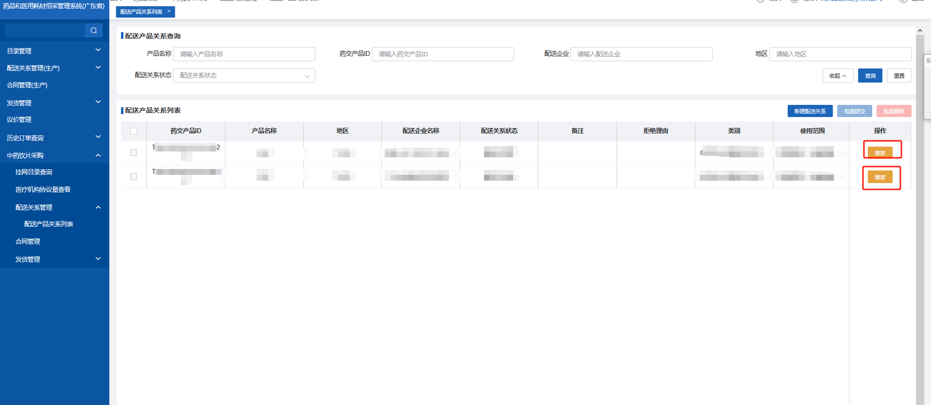

图6-1

温馨提示：本操作指引为测试账号、测试数据，不是正式数据，测试菜单和正式菜单有一定区别，请大家以正式的菜单为准